**Detail design**

Trong một tài liệu Detail design thì có 3 tài liệu khác, đó là:

* Class diagram ở mức chi tiết
* Sequence diagram ở mức chi tiết
* Cpp doc ở mức chi tiết

Sau đây xin được đưa ra những hướng dẫn cụ thể cho từng loại tài liệu:

1. **Class diagram**

Class diagram được sử dụng phổ biến để hiển thị các đối tượng và mối quan hệ giữa các đối tượng trong một hệ thống. Mô hình class diagram được dùng để thiết kế các lớp, gói và đối tượng.

Class diagram bao gồm tên, các thuộc tính và các phép toán trên các thuộc tính đó. Dưới đây là một ví dụ của class diagram

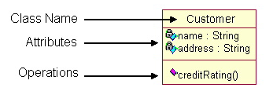

Trong class diagram thì có 3 mối quan hệ chính đó là association, containment và inheritance:

1. Association

Association là quan hệ mà class này có dùng class kia, ví dụ như hình vẽ dưới đây

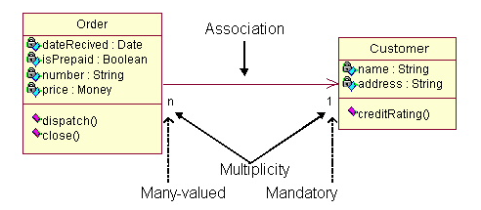

1. Containment

Containment là quan hệ mà class này có thuộc tính với kiểu là class khác, ví dụ như class Order hình trên có dùng thuộc tính dateReceived kiểu Date

1. Inheritance

Inheritance là quan hệ mà class này thừa kế từ class kia, ví dụ PersonalCustomer và CorporateCustomer thừa kế class cha Customer

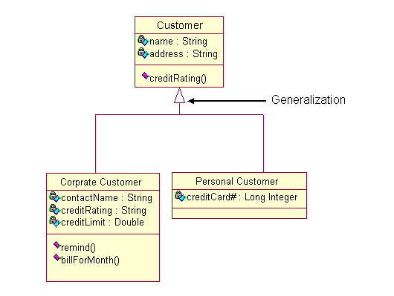

1. **Sequence diagram**

Sequence diagram được làm ra với mục đích chính là thể hiện chuỗi các sự kiện liên tiếp với nhau theo trình tự thời gian của một chức năng nào đó trong hệ thống. Sau đây là các kí hiệu của sequence diagram:

1. Life line

Life line thể hiện cho một dòng đời của đối tượng và được thể hiện bởi hình vẽ sau:

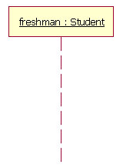

1. Message

Message là các thông điệp giữa các đối tượng được thể hiện bởi hình vẽ sau:

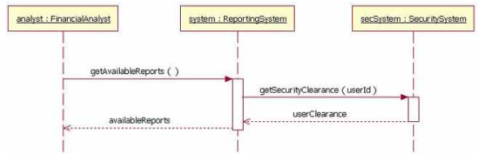

Ở ví dụ trên thì getAvailableReports như một message mà analyst gọi đến cho system.

Nếu như đến đây thì những cấu trúc tuần tự hoàn toàn có thể thể hiện bằng sequence diagram được, tuy nhiên những cấu trúc if – else lồng nhau hay lặp thì vẫn cần thêm các kí hiệu:

1. Alt

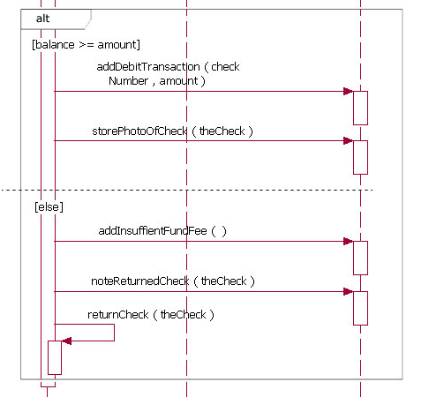

Nhìn vào ví dụ trên bạn có thể thấy được đây là một cấu trúc if – else khá quen thuộc, nếu balance >= amount thì làm khối lệnh bên trên của alt, nếu không thì làm khối lệnh bên dưới.

1. Opt

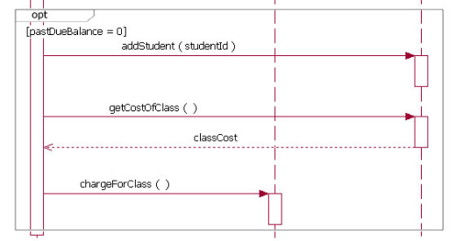

Opt như một câu lệnh if mà không có else trong sequence diagram, với ví dụ trên thì nếu pastDueBalance = 0 thì mới làm khối lệnh trong opt.

1. Loop

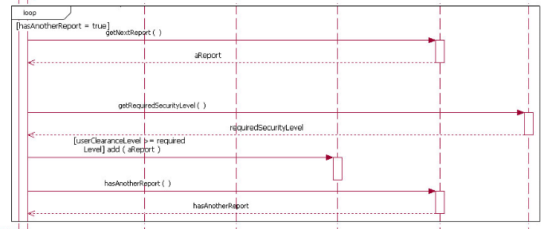

Loop như câu lệnh lặp trong seuquence diagram, điểu kiện còn tiếp tục lặp được ghi ở góc trái trên của khối lệnh loop.

1. **Cpp doc**

Tài liệu này được làm hoàn toàn bằng công cụ mang tên là Doxygen, bộ cài ta lấy ở đường dẫn \\10.16.34.110\frd\Work\BU8\Projects\NTT_Lab\IIG2\WIP\Z_USERS\PhongVM\tools\doxygen-1.7.3-setup.exe

Công việc của chúng ta đơn giản là xây dựng tên hàm, có comment đầu các hàm theo một chuẩn nào đó được định ra bởi Doxygen rồi công việc còn lại do tool làm hoàn toàn. Code phục vụ cho Doxygen không nhất thiết là chạy được hay không.